
"Кең таралған пайдалы қазбаларды барлауға, өндіруге жер қойнауын пайдалану құқығының кепіл шартын тіркеу" мемлекеттiк көрсетілетін қызмет регламентін бекiту туралы" Ақмола облысы әкімдігінің 2015 жылғы 23 желтоқсандағы № А-12/594 қаулысына өзгеріс енгізу туралы
Күшін жойған
Ақмола облысы әкімдігінің 2019 жылғы 29 тамыздағы № A-9/411 қаулысы. Ақмола облысының Әділет департаментінде 2019 жылғы 5 қыркүйекте № 7361 болып тіркелді. Күші жойылды - Ақмола облысы әкімдігінің 2020 жылғы 7 шілдедегі № А-7/351 қаулысымен
Ескерту. Күші жойылды - Ақмола облысы әкімдігінің 07.07.2020 № А-7/351 (ресми жарияланған күнінен бастап қолданысқа енгізіледі) қаулысымен.
"Қазақстан Республикасындағы жергілікті мемлекеттік басқару және өзін-өзі басқару туралы" Қазақстан Республикасының 2001 жылғы 23 қаңтардағы, "Мемлекеттік көрсетілетін қызметтер туралы" 2013 жылғы 15 сәуірдегі Заңдарына сәйкес, Ақмола облысының әкімдігі ҚАУЛЫ ЕТЕДІ:
1. "Кең таралған пайдалы қазбаларды барлауға, өндіруге жер қойнауын пайдалану құқығының кепіл шартын тіркеу" мемлекеттік көрсетілетін қызмет регламентін бекіту туралы" Ақмола облысы әкімдігінің 2015 жылғы 23 желтоқсандағы № А-12/594 қаулысына (Нормативтік құқықтық актілерді мемлекеттік тіркеу тізімінде № 5236 болып тіркелген, 2016 жылғы 9 ақпанда "Акмолинская правда" және "Арқа ажары" газеттерінде жарияланған) келесі өзгеріс енгізілсін:
көрсетілген қаулымен бекітілген "Кең таралған пайдалы қазбаларды барлауға, өндіруге жер қойнауын пайдалану құқығының кепіл шартын тіркеу" мемлекеттік көрсетілетін қызмет регламенті осы қаулының қосымшасына сәйкес жаңа редакцияда жазылсын.
2. Осы қаулының орындалуын бақылау Ақмола облысы әкімінің орынбасары М.Н.Иғалиевке жүктелсін.
3. Осы қаулы Ақмола облысының Әділет департаментінде мемлекеттік тіркелген күнінен бастап күшіне енеді және ресми жарияланған күнінен бастап қолданысқа енгізіледі.
Ақмола облысының  әкімі | Е.Маржикпаев
Ақмола облысы әкімдігінің
2019 жылғы 29 тамыздағы
№ А-9/411 қаулысына
қосымша
Ақмола облысы әкімдігінің
2015 жылғы 23 желтоқсандағы
№ А–12/594 қаулысымен
бекітілген
"Кең таралған пайдалы қазбаларды барлауға, өндiруге жер қойнауын пайдалану құқығының кепiл шартын тiркеу" мемлекеттік көрсетілетін қызмет регламенті
1. Жалпы ережелер
1. "Кең таралған пайдалы қазбаларды барлауға, өндiруге жер қойнауын пайдалану құқығының кепiл шартын тiркеу" мемлекеттік көрсетілетін қызметі (бұдан әрі – мемлекеттік көрсетілетін қызмет) "Ақмола облысының кәсіпкерлік және өнеркәсіп басқармасы" мемлекеттік мекемесімен (бұдан әрі – көрсетілетін қызметті беруші) көрсетіледі.
Өтініштерді қабылдау және мемлекеттiк қызметті көрсету нәтижелерiн беру:
1) "Азаматтарға арналған үкімет" мемлекеттік корпорациясы" комерциялық емес акционерлік қоғамы (бұдан әрі – Мемлекеттік корпорация);
2) "электрондық үкімет" веб-порталы арқылы жүзеге асырылады.
2. Мемлекеттік қызмет көрсету нысаны: қағаз және электрондық (ішінара автоматтандырылған) және (немесе) қағаз түрінде.
3. Мемлекеттік қызмет көрсету нәтижесі – Қазақстан Республикасы Инвестициялар және даму министрінің 2015 жылғы 28 сәуірдегі № 521 бұйрығымен (Нормативтік құқықтық актілерді мемлекеттік тіркеу тізілімінде № 11606 болып тіркелген) бекітілген "Кең таралған пайдалы қазбаларды барлауға, өндіруге жер қойнауын пайдалану құқығының кепіл шартын тіркеу" мемлекеттік көрсетілетін қызмет стандартының (бұдан әрі - Стандарт) 1-қосымшасына сәйкес нысан бойынша жер қойнауын пайдалану құқығының кепіл шартын тіркеу туралы куәлік не Стандарттың 10-тармағында көзделген негіздер бойынша мемлекеттік қызмет көрсетуден бас тарту туралы дәлелді жауап.
Мемлекеттік қызмет көрсету нәтижесін ұсыну нысаны: электрондық және қағаз түрінде.
2. Мемлекеттiк қызмет көрсету процесiнде көрсетiлетiн қызметтi берушiнiң құрылымдық бөлiмшелерiнiң (қызметкерлерiнiң) iс-қимылдар тәртiбiн сипаттау
4. Мемлекеттік көрсетілетін қызметті алу үшін көрсетілетін қызметті алушы Стандарттың 9-тармағында көрсетілген құжаттарды ұсынады.
5. Мемелекеттік қызмет көрсету процесінің құрамына кіретін әрбір рәсімнің (іс-қимылдың) мазмұны, оның орындалу ұзақтығы:
1) көрсетілетін қызметті берушінің кеңсе қызметкері құжаттарды қабылдауды, оларды тіркеуді жүзеге асырады – 15 минут;
2) көрсетілетін қызметті берушінің басшысы құжаттармен танысады және жауапты орындаушыны анықтайды – 1 сағат;
3) көрсетілетін қызметті берушінің жауапты орындаушысы ұсынылған құжаттардың толықтығын салыстыруды жүзеге асырады, мемлекеттік көрсетілетін қызметтің нәтижесін дайындайды – 3 жұмыс күні;
4) көрсетілетін қызметті берушінің басшысы мемлекеттік қызмет көрсету нәтижесіне қол қояды – 1 сағат;
5) көрсетілетін қызметті берушінің кеңсе қызметкері көрсетілетін қызметті алушыға мемлекеттік қызмет көрсету нәтижесін береді – 15 минут.
6. Келесі рәсімддерді (іс-қимылдарды) орындалуына негіз болатын мемлекеттік қызметті көрсету рәсімінің (іс-қимылының) нәтижелері:
1) құжаттарды тіркеу және басшыға бұрыштама қоюға жіберу;
2) көрсетілетін қызметті берушінің жауапты орындаушысын анықтау;
3) ұсынылған құжаттардың толықтығын тексеру, мемлекеттік көрсетілетін қызметтің нәтижесін дайыдау;
4) мемлекеттік көрсетілетін қызметтің нәтижесіне қол қою;
5) мемлекеттік көрсетілетін қызметтің нәтижесін беру.
3. Мемлекеттiк қызмет көрсету процесiнде көрсетiлетiн қызметтi берушiнiң құрылымдық бөлiмшелерiнiң (қызметкерлерiнiң) өзара iс-қимыл тәртiбiн сипаттау
7. Мемлекеттік көрсетілетін қызмет процесіне қатысатын көрсетілетін қызметті берушінің құрылымдық бөлімшелерінің (қызметшілерінің) тізбесі:
1) көрсетілетін қызметті берушінің кеңсе қызметкері;
2) көрсетілетін қызметті берушінің басшысы;
3) көрсетілетін қызметті берушінің жауапты орындаушысы.
8. Әрбір рәсімнің (іс-қимылдың) орындалу ұзақтығын көрсете отырып, құрылымдық бөлімшелер (қызметкерлер) арасындағы рәсімдердің (іс-қимылдардың) кезеңділігін сипаттау:
1) көрсетілетін қызметті берушінің кеңсе қызметкері құжаттарды қабылдауды, оларды тіркеуді жүзеге асырады – 15 минут;
2) көрсетілетін қызметті берушінің басшысы құжаттармен танысады және жауапты орындаушыны анықтайды – 1 сағат;
3) көрсетілетін қызметті берушінің жауапты орындаушысы ұсынылған құжаттардың толықтығын салыстыруды жүзеге асырады, мемлекеттік көрсетілетін қызметтің нәтижесін дайындайды – 3 жұмыс күні;
4) көрсетілетін қызметті берушінің басшысы мемлекеттік қызмет көрсету нәтижесіне қол қояды – 1 сағат;
5) көрсетілетін қызметті берушінің кеңсе қызметкері көрсетілетін қызметті алушыға мемлекеттік қызмет көрсету нәтижесін береді – 15 минут.
4. Мемлекеттік корпорациямен және (немесе) өзге де көрсетілетін қызметті берушілермен өзара іс-қимыл тәртібін, сондай-ақ мемлекеттік қызмет көрсету процесінде ақпараттық жүйелерді пайдалану тәртібін сипаттау
9. Мемлекеттік қызметті алу үшін көрсетілетін қызметті алушы Стандарттың 9-тармағында көрсетілген құжаттарды Мемлекеттік корпорацияға ұсынады.
10. Мемлекеттік корпорацияға жүгіну тәртібін сипаттау:
1-процесс – Мемлекетік корпорация қызметкерi ұсынылған құжаттарды тексереді, көрсетілетін қызметті алушының өтінішін қабылдайды және тіркейді, құжаттардың қабылданған күні мен уақытын көрсете отырып, құжаттардың қабылданғаны туралы қолхат береді;
1-шарт – көрсетілетін қызметті алушы Стандарттың 9-тармағында көрсетілген құжаттардың толық топтамасын ұсынбаған жағдайда, Мемлекеттік корпорация қызметкерi құжаттарды қабылдаудан бас тартады және Стандарттың 3-қосымшасына сәйкес нысан бойынша құжаттарды қабылдаудан бас тарту туралы қолхат береді;
2-процесс – осы регламенттің 5-тармағында қарастырылған көрсетілетін қызметті берушінің рәсімдері (іс-қимылдары);
3-процесс – Мемлекеттік корпорация қызметкері тиісті құжаттарды қабылдау туралы қолхатта көрсетілген мерзімде көрсетілген мемлекеттік қызметтің дайын болған нәтижесін көрсетілетін қызметті алушыға береді;
Мемлекеттік корпорацияға жүгінген кезде құжаттарды қабылдау күні мемлекеттік қызметті көрсету мерзіміне кірмейді;
құжаттар топтамасын тапсыру кезінде күтудің рұқсат етілетін ең ұзақ уақыты – 15 минут;
қызмет көрсетудің рұқсат етілетін ең ұзақ уақыты – 15 минут.
11. Портал арқылы мемлекеттік қызмет көрсету кезінде көрсетілетін қызметті берушінің және көрсетілетін қызметті алушының жүгіну тәртібін және рәсімдерінің (іс-қимылының) кезеңділігін сипаттау:
Көрсетілетін қызметті алушы жеке сәйкестендіру нөмірінің (бұдан әрі – ЖСН) және бизнес сәйкестендіру нөмірінің (бұдан әрі - БСН), сондай-ақ парольдің (порталда тіркелмеген қызмет алушылар үшін іске асырылады) көмегімен порталда тіркеуді жүзеге асырады;
1-процесс – көрсетілетін қызметті алушы көрсетілетін қызметті алу үшін порталда ЖСН/БСН және паролін (авторизациялау процесі) енгізу процесі;
1-шарт – ЖСН/БСН және пароль арқылы тіркелген көрсетілетін қызметті алушының мәліметтерінің түпнұсқалығын порталда тексеру;
2-процесс - көрсетілетін қызметті алушының мәліметтерінде бұзушылықтардың бар болуына байланысты порталда авторизациялаудан бас тарту туралы хабарлама қалыптастыру;
3-процесс – көрсетілетін қызметті алушының осы регламентте көрсетілген қызметтерді таңдауы, экранға оның құрылымы мен пішімді талаптарын ескере отырып, қызметтерді көрсету және көрсетілетін қызметті алушымен нысанды толтыру (деректерді енгізу) үшін сұраныстың нысанын шығару, сұраныстың нысанына Стандарттың 9-тармағында көрсетілген электрондық үлгідегі қажетті құжаттардың көшірмелерін жалғау, сондай-ақ көрсетілетін қызметті алушы сұраныстың куәлігі (қол қою) үшін электрондық цифрлық қолтаңбасының (бұдан әрі - ЭЦҚ) тіркеу куәлігін таңдайды;
2-шарт – порталда ЭЦҚ тіркеу куәлігінің қолданылу мерзімі және қайтарып алынған (күші жойылған) тіркеу куәліктерінің тізімінде болмауы, сондай-ақ сәйкестендіру мәліметтерінің сәйкестігі тексеріледі (сұраныста көрсетілген ЖСН/БСН және ЭЦҚ тіркеу куәлігінде көрсетілген ЖСН/БСН арасында);
4-процесс – көрсетілетін қызметті алушының ЭЦҚ расталмауына байланысты сұратылған қызметтен бас тарту туралы хабарлама қалыптастыру;
5-процесс – көрсетілетін қызметті берушімен сұранысты өңдеу үшін "электрондық үкімет" өңірлік шлюзінің автоматтандырылған жұмыс орнында "электрондық үкімет" шлюзі арқылы көрсетілетін қызметті алушының ЭЦҚ куәландырылған (қол қойылған) электрондық құжатты (көрсетілетін қызметті алушының сұранысын) жолдау;
6-процесс – көрсетілетін қызметті алушының "жеке кабинетінде" мемлекеттік қызмет көрсету нәтижесін көрсетілетін қызметті алушымен алу. Электрондық құжат көрсетілетін қызметті берушінің басшысының ЭЦҚ пайдалану арқылы қалыптасады.
Портал арқылы мемлекеттік қызмет көрсетуге тартылған ақпараттық жүйелердің функционалдық өзара әрекетінің диаграммасы осы регламенттің 1-қосымшасында көрсетілген.
Мемлекеттік қызметті көрсету процесінде көрсетілетін қызметті берушінің құрылымдық бөлімшелерінің (қызметкерлерінің) өзара әрекетінің рәсімдер (әрекеттер) кезеңділігінің толық сипаттамасы, сондай-ақ мемлекеттік қызмет көрсету процесінде басқа да көрсетілетін қызметті берушілермен және (немесе) Мемлекеттік корпорациямен өзара әрекет етудің тәртібін және ақпараттық жүйелерді пайдалану тәртібін сипаттау осы регламенттің 2-қосымшасына сәйкес мемлекеттік қызмет көрсетудің бизнес-процестерінің анықтамалығында көрсетілді.
"Кең таралған пайдалы
қазбаларды барлауға, өндіруге
жер қойнауын пайдалану
құқығын кепіл шартын тіркеу"
мемлекеттік көрсетілетін қызмет
регламентіне 1-қосымша
Портал арқылы мемлекеттік қызмет көрсетуге тартылған ақпараттық жүйелердің функционалдық өзара әрекетінің диаграммасы

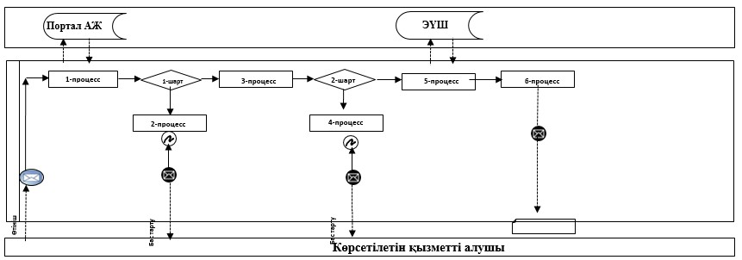

Аббревиатуралардың мағынасын түсіндіру:
Портал АЖ – портал ақпараттық жүйесі;
ЭҮШ – "электрондық үкімет" шлюзы.
"Кең таралған пайдалы
қазбаларды барлауға, өндiруге
жер қойнауын пайдалану
құқығының кепiл шартын
тiркеу" мемлекеттік көрсетілетін
қызмет регламентіне
2-қосымша
"Кең таралған пайдалы қазбаларды барлауға, өндiруге жер қойнауын пайдалану құқығының кепiл шартын тiркеу" мемлекеттік қызмет көрсетудің бизнес-процестерінің анықтамалығы

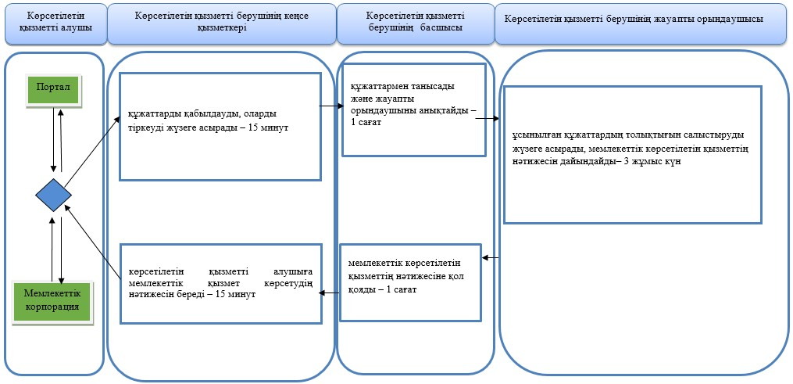

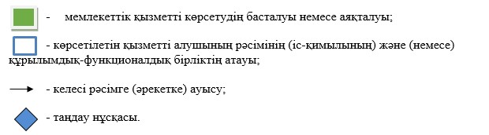

© 2012. Қазақстан Республикасы Әділет министрлігінің «Қазақстан Республикасының Заңнама және құқықтық ақпарат институты» ШЖҚ РМК

